# 服务单

安徽省芜湖市3.2重点污染源监控平台：

1. 芜湖发电有限责任公司更改企也停运时间，因为当时企业端故障，没有同步到芜湖市国发平台,现4月份停运记录已经归档。企业希望能够将停运记录更改成企业端的时间。

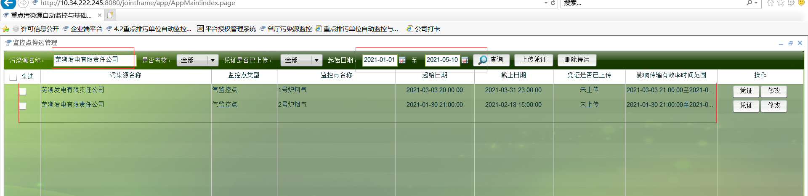

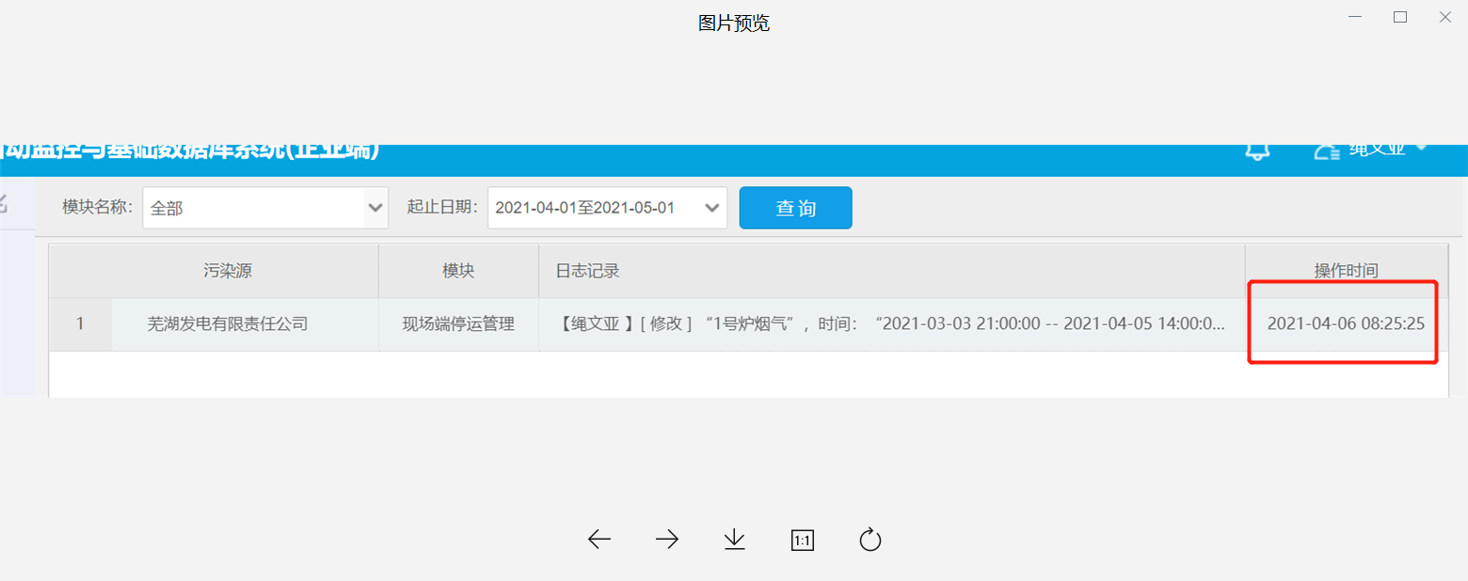

远程方式：提供todesk远程